山东省东营地区期中质量调研七年级数学试题
（时间：90分钟，满分120分）
一、选择题（每题3分，共30分）
1．运用等式性质进行的变形，不正确的是（ ）
A．如果a=b，那么a﹣c=b﹣c B．如果a=b，那么a+c=b+c
C．如果a=b，那么ac=bc D．如果ac=bc，那么a=b
2.在下列四个汽车标志图案中，能用平移变换来分析其形成过程的图案是（ ）



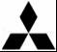

A B C D
3．下图中，由AB∥CD，能得到∠1＝∠2的是( )
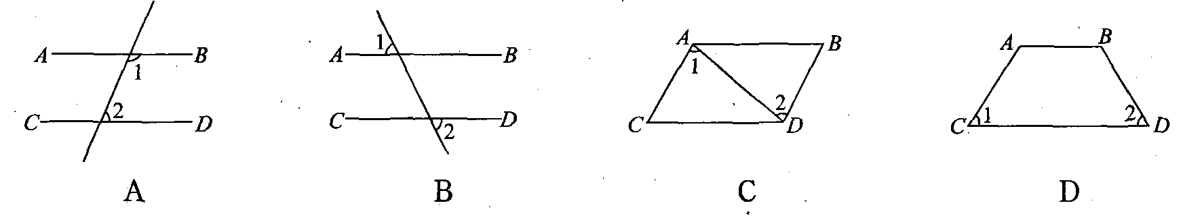

4．某人在广场上练习驾驶汽车，两次拐弯后，行驶方向与原来相同，这两次拐弯的角度可能是( )
A. 第一次左拐30°，第二次右拐30° B. 第一次右拐50°，第二次左拐130°
C. 第一次右拐50°，第二次右拐130° D.第一次向左拐50°，第二次向左拐120°已知
5．在解方程时，方程两边同时乘以6，去分母后，正确的是（ ）
A．2x﹣1+6x=3（3x+1） B．2（x﹣1）+6x=3（3x+1）
C．2（x﹣1）+x=3（3x+1） D．（x﹣1）+x=3（x+1）
6．若A、B、C是直线l上的三点，P是直线l外一点，且PA=6cm，PB=5cm，PC=4cm，则点P到直线l的距离（ ）
A．等于4cm B．大于4cm而小于5cm
C．不大于4cm D．小于4cm
7．∠α的补角为125°12′，则它的余角为（ ）
A． 35°12′ B．35°48′ C．55°12′ D．55°48′
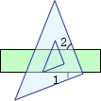
8．如图，把一块直角三角板的直角顶点放在直尺的一边上，
若∠1=35°，则∠2等于（ ）
A．55° B．45° C．35° D．65°
9．小李在解方程5a－x＝13(x为未知数)时，错将－x看作＋x，得方程的解为x=－2，则原方程的解为( )
A．x=－3 B．x=0 C．x=2 D．x=1
10. 足球比赛的记分规则是：胜一场得3分，平一场得1分，负一场得0分，若一个队打了14场比赛 得17分，其中负了5场，那么这个队胜了（ ）场。
A．3 B．4 C．5 D．6
二、填空题（每题4分，共24分）
11．已知x=3是方程112x=ax1的解，则a=_____________。
12．如图，折叠宽度相等的长方形纸条，若∠1=63°，则∠2= 。
13．如图，小明将自己用的一副三角板摆成如图形状，如果∠AOB=155°，那么∠COD等于 。
14．如图在一块长为12cm，宽为6cm的长方形草地上，有一条弯曲的柏油小路（小路任何地方的水平宽度都是2cm）则空白部分表示的草地面积是_____________cm²。
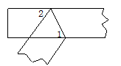
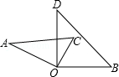

第12题图 第13题图 第14题图
15．若方程2（2x﹣1）=3x+1与方程m=x﹣1的解相同，则m的值为 ．
16．已知点A、B、C在同一直线上，AB=4cm，AC=3cm,则B、C两点之间的距离是_______cm。
三、解答题
17．解方程（每题5分，共10分）
（1）5x＋2＝3（x＋2） （2）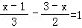．

18．（本题6分）一个角的补角是它的余角得4倍，求这个角的度数．

19．按图填空，并注明理由．（每空2分，共18分）
⑴完成正确的证明：如图，已知AB∥CD，求证：∠BED=∠B+∠D
证明：过E点作EF∥AB（经过直线外一点有且只有一条直线与这条直线平行）
∴∠1= （ ）
∵AB∥CD（已知）
∴EF∥CD（如果两条直线与同一直线平行，那么它们也平行）
∴∠2= （ ）
又∠BED=∠1+∠2
∴∠BED=∠B+∠D （等量代换）．
⑵如图，在△ABC中，EF∥AD，∠1=∠2，∠BAC=70°．将求∠AGD的过程填写完整．
解：因为EF∥AD（已知）
所以∠2=∠3．（ ）
又因为∠1=∠2，所以∠1=∠3．（等量代换）
所以AB∥ （ ）
所以∠BAC+ =180°（ ）．
又因为∠BAC=70°，所以∠AGD=110°．
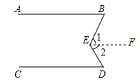
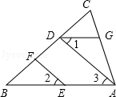

第19题图⑴ 第19题图⑵

20．（本题6分）如图，D是AB的中点，E是BC的中点，BE=AC=3cm，求线段DE的长．

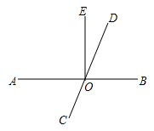
21．（本题8分）如图，AB交CD于O，OE⊥AB．
（1）若∠EOD=20°，求∠AOC的度数；
（2）若∠AOC：∠BOC=1：2，求∠EOD的度数．

22．（本题8分）如图，AB∥CD，AE平分∠BAD，CD与AE相交于F，∠CFE=∠E．
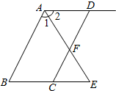
求证：AD∥BC．

23．（本题10分）如图是2015年12月月历．
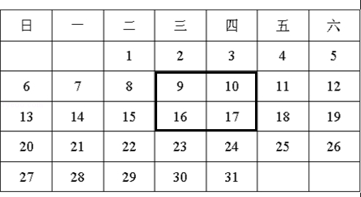

（1）如图，用一正方形框在表中任意框住4个数，记左上角的一个数为x，则另三个数用含x的式子表示出来，从小到大依次是 ， ， ．
（2）在表中框住四个数之和最小记为a₁，和最大记为a₂，则a₁+a₂= ．
（3）当（1）中被框住的4个数之和等于76时，x的值为多少？
七年级数学试题答案
一、选择题（每题3分，共30分）
题号 | 1 | 2 | 3 | 4 | 5 | 6 | 7 | 8 | 9 | 10
答案 | D | B | B | A | B | C | A | A | C | B

二、填空题（每题4分，共24分）
11.__ _2__ _;12.__ 54° _;13.__25°_;14._ 60 cm²;15.__ 2_ _;16__1或7____cm;

17.解方程（每题5分，共10分）
（1）去括号得5x＋2＝3x＋6， （2）去分母得：2（x﹣1）﹣3（3﹣x）=6，
移项合并得2x＝4， 去括号得：2x﹣2﹣9+3x=6，
∴x＝2． 移项合并得：5x=17，
解得：x=3.4．
18.（本题6分）
设这个角的度数是x，则(180-x)=4(90-x)，解得：x=60°

19. （每空2分，共18分）
(1) ∠B （两直线平行，内错角相等）
∠D （两直线平行，内错角相等）
(2) （两直线平行，同位角相等）；
DG （内错角相等，两直线平行）．
∠AGD （两直线平行，同旁内角互补）

20. （本题6分）
∵BE=AC=3cm，∴AC=15cm，
∵D是AB的中点，E是BC的中点，∴DB=AB，BE=BC，
∴DE=DB+BE=AB+BC=AC=15cm=7.5cm，
即DE=7.5cm．
21．（本题8分）
(1)∵OE⊥AB， ∴∠AOE=90°， ∵∠EOD=20°， ∴∠AOC=180°﹣90°﹣20°=70°；
(2)设∠AOC=x，则∠BOC=2x， ∵∠AOC+∠BOC=180°， ∴x+2x=180°， 解得：x=60°，
∴∠AOC=60°， ∴∠EOD=180°﹣90°﹣60°=30°．
22．（本题8分）
∵AE平分∠BAD，
∴∠1=∠2，(角平分线定义)
∵AB∥CD，∴∠1=∠CFE（两直线平行，同位角相等）
∵∠CFE=∠E，（已知）
∴∠1=∠E，（等量代换）
∴∠2=∠E，
∴AD∥BC．（内错角相等，两直线平行）
23．（本题10分）
（1）由图表可知：左右相邻两个数差1，上下相邻的两个数相差为7，左上角的一个数为x，
则另外三个数用含x的式子从小到大依次表示x+1；x+7；x+8；
故答案为x+1；x+7；x+8；------------------3分
（2）∵当四个数是1，2，8，9时最小，a₁=1+2+8+9=20；
当四个数是23，24，30，31时最小，a₂=23+24+30+31=108，
∴a₁+a₂=20+108=128．
故答案为：128；--------------------------5分
（3）由题意得，x+x+1+x+7+x+8=76，解得x=15，
答：当被框住的4个数之和等于76时，x的值为15；------------------10分

